附件

浙江广厦建设职业技术大学
学生公寓用电脑桌（柜）、双层高低床制作与安装

招
标
文
件

项目编号： ZJGS2020-C019
招标单位：浙江广厦建设职业技术大学

2020年12月15日

招标公告
根据《中华人民共和国招标投标法》等有关规定，浙江广厦建设职业技术大学学生公寓用电脑桌（柜）、双层高低床制作与安装，决定进行公开招标（招标文件可在广厦学院网站公告栏下载），欢迎合格的家具制造企业前来投标。
一、 项目名称及编号
（一）项目名称：浙江广厦建设职业技术大学学生公寓用电脑桌（柜）、双层高低床制作与安装。
（二）项目编号： ZJGS2020-C019。
二、招标项目概况、货物清单（内容、数量、简要技术要求等）
标段 | 制作内容 | 材质要求 | 规格 | 数量 | 综合单价（元） | 技术要求
1 | 电脑桌（柜） | 进口1.8㎝橡木板 | 220X120X60X30CM | 264组 |  | 所有板材采用进口1.8cm橡木齿接板制作，油漆用环保漆，桌面整柜光滑，油漆颜色本色。详见样品
2 | 双层高低床 | 钢管、圆管、杉木板 | 200X100X175CM | 204组 |  | 1、所有钢管床体须用二氧化碳焊接，表面要严格除油、除锈处理、静电喷塑，颜色黑色。  2、钢管材料：床脚采用Φ3.8X0.13cm圆管；床安全扶手Φ1.9X0.12cm圆管；鞋架、蚊帐架Φ1.6X0.1cm圆管；楼梯Φ2.5X0.13cm圆管。床拼采用4X4X0.4cm国标三角铁连接。  3、床板用杉木1.4cm厚，档6根5X3.5cm杉木。详见样品
三、投标家具制造企业要求：
1.投标人须是企业财务状况良好，依法缴纳税收且具有独立承担民事责任的法人或其他经济组织；
2.投标人参加政府、社会招标活动近3年内在经营活动中没有重大违法记录；
3.本次采购项目不接受供应商或安装企业以联合体的形式参加投标。
四、招标文件的发售时间及地点等
时间：2020年12月24日至2020年12月25日
上午：8:00-11:30 下午：14:00-17:00
地点：浙江广厦建设职业技术大学，207室
五、投标文件递交截止时间及开标时间
2020年12月31日上午9:00
六、投标、开标地点
浙江广厦建设职业技术大学内，综合楼603室
七、其他事项
（一）投标人投标报名时书时应提交的资料：
1.企业营业执照的副本（复印件加盖公章）
2.法定代表人授权委托书（原件）
3.报名人有效身份证件及复印件
（二）投标人参加投标时应提交：
投标保证金：标1（人民币）叁万元（现金、支票、汇票）、标2（人民币）壹万元（现金、支票、汇票）

八、因新冠肺炎疫情防控需要，参加投标人员，须持浙江省健康绿码，经学院门卫扫码登记，测量体温后进入校园，开标期间须带口罩。
九、联系方式
联系人：卢老师 王老师
联系电话：0579-86668825 86668828
传真：0579-86668877

浙江广厦建设职业技术大学
2020年12月14日

第一章 投标须知
一、总则
1、本招标文件仅适用本次项目招标；对未中标单位不作任何解释，招标方保留修改产品规格型号的权利。
2、投标单位应认真研究全部招标文件。如果投标单位的投标文件不能符合招标要求，责任由投标单位自负。
3、投标单位在参加本项目招投标活动中，必须由本企业法定代表人或其委托人参加,否则按废标处理。
4、投标单位应按招标文件规定的日程安排，准时参加本项目的招标各项活动，并在投标时递交法定代表人或其委托人的证明书、企业法人营业执照、质量保证书等。
5、投标单位对所提供资料、信息的正确性负全部责任。一旦中标，投标单位不得以任何借口提出调整报价。
6、投标单位应理解招标单位不一定接受最低投标价的投标文件，也不会解释选择或否决投标单位的任何理由。
二、合格的投标方
1、具有中国独立法人资格和独立民事责任能力及产品制造能力。
2、遵守国家法律、行政法规，具有良好的信誉和商业道德。
3、具有履行合同的能力和良好信誉合同记录。
4、具有良好的资信、财务状况。
5、产品及生产所需装备符合中国政府规定的相关技术标准。
三、投标费用
1、不论中标与否，投标方应自行承担所有与参加投标有关的全部费用。
2、递交投标书前须向招标方交纳投标保证金：标1（人民币）叁万元、标2（人民币）壹万元（支票、现金、汇票）。户名：浙江广厦建设职业技术大学，开户行：工行东阳市支行账号：1208040009049058362）；未中标的单位投标保证金在招标委托方确定中标单位后一周内无息退还，中标方的投标保证金转为履约保证金。货物到场后7个工作日内无息退还。
四、投标报价
投标报价应以人民币（元）为结算货币，报价已包括但不限于增值税税金、利润和运输、搬运费用等所有费用。
五、投标文件的标记和密封
1、送交的标书正本一份，副本四份，在每份文件的封页上应当注明“正本”或“副本”的字样，如正本与副本的内容有差异，以正本为准。
2、投标人应将投标文件及相关证明材料密封并在密封袋上写明项目名称、投标人以及注明“在招标书中规定的开标时间和日期前不准启封”的字样。投标书应加盖投标单位印章和法定代表人印章，或授权代表印章及签字，在投标截止时间前送交招标人指定的标书送达地点及收文人签收。
六、有下列情况之一者其标函无效
1、标函未密封、标函封面未加盖单位公章和法定代表人印章的。
2、逾期送达标书的。
3、逾期提供投标保证金或不提供投标保证金的。
4、未按招标方要求应答招标书的。
5、收到的投标文件有串标现象的。
6、投标人和报名投标人名称不符的。
7、投标人提交二份以上标书而没有在开标前予以明确哪一份为有效的。
8、投标人或投标人的委托代理人未按时参加开标会议的。
为了公平竞争、友好合作，严禁向招标人员请客、送礼。违规者将取消其投标资格，并对违规的招标管理人员予以严肃处理。欢迎相互监督！

第二章 招标文件
一、项目名称：学生公寓用电脑桌（柜）、双层高低床制作与安装
二、招标项目概况、货物清单（内容、数量、技术质量要求等）
品名 | 规格 | 数量 | 技术参考
学生公寓双人电脑桌、柜 | 220X120X60X30CM | 264 | 用料说明：  所有板材采用进口1.8cm橡木齿接板制作，油漆用环保漆，桌面整柜光滑，油漆颜色本色。
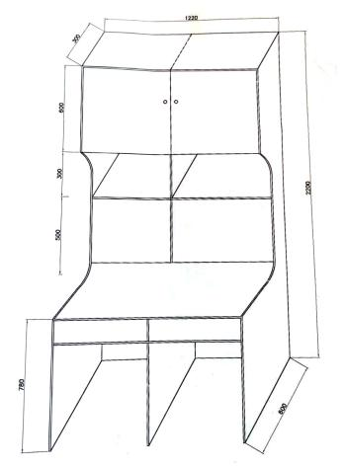
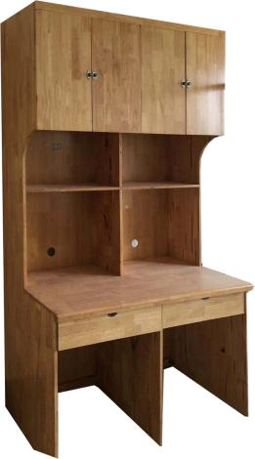

学生双层铁床 | 200X100X175CM | 204 | 用料说明：  1、所有钢管床体必须用二氧化碳焊接，表面要严格除油、除锈处理、静电喷塑，颜色黑色。  2、钢管材料：床脚采用Φ3.8X0.13cm圆管；床安全扶手Φ1.9X0.12cm圆管；鞋架、蚊帐架Φ1.6X0.1cm圆管；楼梯Φ2.5X0.13cm圆管。床拼采用4X4X0.4cm国标三角铁连接。  3、床板用杉木1.4cm厚，档6根5X3.5cm杉木。
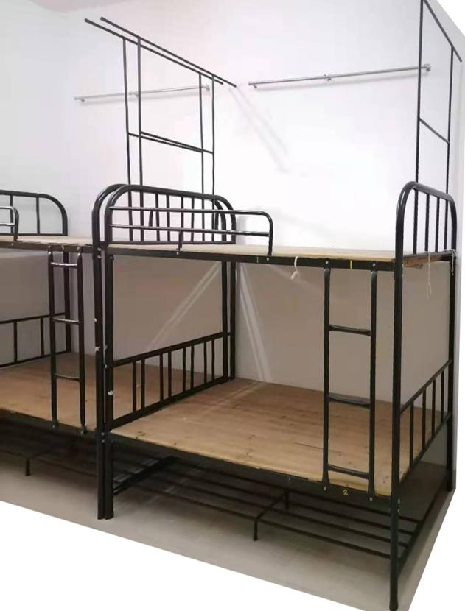

三、投标与开标
1、投标文件递交地点：浙江广厦建设职业技术大学603室
接 收 人：卢海峰 联系电话：0579-86668821
2、截止时间：2020年 12月 31日上午9：00时
3、开标时间与地点：2020年 12月 31日上午9：00时，浙江广厦建设职业
技术大学603室
四、投标有效期
投标有效期为从截止投标之日起至授予合同为止，在此期限内，所有的投标书均保持有效。
五、投标报价
1、投标单位在提交标书前，对本项目有关设计，技术说明，质量要求等情况应详细了解清楚，并充分考虑可能发生的一切费用。投标单位应充分考虑运输故障、安全措施、二次搬运、成品保护等所需的一切费用。
2、投标单位根据招标文件“项目概况、货物清单”均按规格和颜色报综合单价。投标单位可投标1或标2，也可同时投标1、标2。此报价为完整综合报价，包括但不限于产品单价、税金、包装、运费、运输保险、装卸、现场验收之前所有材料损耗、因质量原因引起的维修、更换等所发生的一切费用。
3、投标价中标明的价格均有可能成为签订合同的价格，在签订买卖合同时，未经招标人的认可，不得以任何理由予以变更。
六、产品供货
1、在执行合同过程中投标单位必须同意按本项目实际需求量提供。
2、供货安装时间：2021年2月28日前。
七、付款方式
1、合同签订后，支付合同总价的20%作为备料款；货物全部到现场，采购方向供货方支付到合同总价的50%；
2、安装到位经验收合格后支付到合同总价的95%；
3、余5%作为保修金，保修期满一年经验收后无息支付。
八 、投标书组成
1、 按投标须知中的要求提供的相应资料。
2、 货物清单投标报价表。
3、 投标单位的其它承诺及说明。
4、 投标单位毫无例外的使用本招标文件所提供的投标书格式及投标报价表
等。
九、评标、定标原则
1、本次招标由评标小组综合以下多方面因素考虑确定中标单位：在满足招标单位所有要求，按规定方式报价的前提下，报价具有优势；投标方产品质量及技术性能优越，具有最优的性能价格比；切实保证按时供货要求；提供良好的售后服务；有高校类似办公家具制作业绩者优先考虑；公司信誉、规模与经济实力情况，并与招标方有合作的愿望。
2、 投标单位一旦中标，不得提出与投标文件相抵触的任何条件和要求。
十、其它
1、本招标文件的各项条款以及中标单位在投标文件中的有关承诺均是后续待签合同条款组成部分，或作为合同之附件与合同具有同等法律效力。
2、为了有助于投标文件的审查、评价和比较，招标单位有权要求投标单位澄清有关内容或条款，有关澄清的答复必须以书面形式并加盖投标单位的公章。
3、 本招标文件解释权在招标单位。
附件
- 附件一 投标书格式
- 附件二 授权委托书
- 附件三 投标货物报价单
- 附件四、投标单位信息汇总表
- 附件五、主要合同条款

附件一
投 标 书

致：
1、根据已收到的 _____________________（项目名称）招标文件，我方经考察现场和研究上述项目招标条款和其它有关文件，我方愿按照上述要求承接该项目制造业务。
2、我方同意本投标书的有效期按招标文件“投标有效期”规定。在此期间
内我方可随时接受中标，我方将受前述程序和规定的约束。
3、我方知晓招标单位不一定接纳最低投标价的投标文件，也不会解释选择
或否决我方投标文件的任何原因与理由。
4、我方同意支付人民币_______元作为本次投标的保证金，并在接受招标文
件时按招标文件中的规定要求交纳。
5、我方接受你方文件中的付款方式和其它条款服务内容。

投标单位（签章）：_________________________
单位地址：________________________________
法定代表人（签章）：_________________________
电话： ___________________________________
开户银行：________________________________
银行账号：________________________________
______年_____月___日

附件二
法定代表人授权委托书
本授权委托书声明：在本委托书上签字的________先生或女士系我公司特别授权委托参与贵单位 招投标的合法代理人，该先生或女士以我公司的名义签署的一切与本次招投标过程中所有文件以及处理与本次招投标有关的一切事务均为我公司的行为和真实的意思表示。我公司均无权以任何理由予以撤消。
特此委托。

投标单位：(签章)

法定代表人：(签字、盖章)

代理人：（签字、盖章）

日期：＿＿＿＿年＿＿＿月＿＿日

附件三 投标货物报价单
标号 | 制作内容 | 材质要求 | 规格 | 单位 | 数量 | 单价 | 合价
1 | 电脑桌（柜） | 进口1.8㎝橡木板 | 220X120X60X30CM | 组 | 264
2 | 双层高低床 | 钢管、圆管、杉木板 | 200X100X175CM | 组 | 204
 | 报价（含税） | 大写： |  |  |  | 小写：

注：1.报价单后须附预算清单（无详单报价无效）。
2.以上报价包括但不限于税金、材料、人工、运输、安装、包装、二次搬运等全部费用。

附件四
投标单位信息汇总表

企业名称
企业地址
法定代表人 |  | 总经理
电 话 |  | 传 真
网 址 |  | 邮 编
主营业务 |  | 成立日期 | 年 月
注册资金 | 万元 | 银行资信
工商营业执照证号
获奖及信誉状况、产品性能、有关证书、市场占有率等情况：

附件五
主要合同条款

甲方：浙江广厦建设职业技术大学
乙方：
浙江广厦建设职业技术大学学生公寓用电脑桌（柜）、钢木高低床的制作与安装等，经公开招标，确定乙方为制作与安装单位，具体事项协议如下：
一、制作材料、内容与价格
1、材料：1.8cm进口橡木齿接板等（规格尺寸以招标文件为准）；
2、电脑桌： 张，价格为： ，规格为： ；
合计金额 元。
二、交货方式及地点
1、交货方式：现场交货，乙方负责送至交货地；
2、交货地点：浙江广厦建设职业技术大学内指定地点。
三、付款方式与条件
1、合同签订后，支付总价款的20%作为备料款；
2、安装到位经验收合格后支付到总价的95%；
3、余5%作为保修金，保修期满一年经验收后无息支付。
4、付款时应提供凭证：乙方应提交付款数额的乙方属地增值税发票。甲方出具已收讫货物并通过验收的验收凭证。
四、质量保证
1、乙方应保证提供的货物是全新、未使用过的，采用最佳材料和一流工艺制作，并在各个方面符合国家法律、法规规定的木制品产品质量标准；
2、乙方应保证货物经过正确安装、合理操作和维护保养，在货物寿命期内能正常使用；
3、质量保证期为货物验收后1年。
4、服务要求：质保期内，免费保修；质保期满后，乙方仍应对货物提供终身维修服务，必要时进行定期维护。更换配件使只收取配件的成本费。
5、维修服务：质保期内应在接到通知后，2小时内到达现场并进行免费维护。质保期外，2小时内到达现场进行维护。
五、违约责任
任何一方违反以上约定，违约方需向守约方支付合同总价的5%，作为违约金。
六、本合同未尽事宜，双方协商解决。
七、本合同一式四份，甲、乙双方各执二份，经签字盖章后生效。

甲方（盖章）： 乙方（盖章）：

代表（签字）： 代表（签字）：

日期： 年 月 日

